| **בנק ישראל**  דוברות והסברה כלכלית |  | ‏ירושלים, ג' באב, תשפ"ד  ‏‏7 באוגוסט 2024 |
| --- | --- | --- |

הודעה לעיתונות:

# יתרות מטבע החוץ בבנק ישראל לחודש יולי 2024

יתרות מטבע החוץ הסתכמו בסוף חודש יולי 2024 בסך 213,634 מיליוני דולרים, גידול בסך של 3,353 מיליוני דולרים לעומת סוף החודש הקודם. רמת היתרות ביחס לתוצר המקומי הגולמי עמדה על 42 אחוזים (איור 1).

הגידול מוסבר בעיקר על ידי שערוך[1] יתרות מטבע חוץ בסך של כ- 4,278 מיליוני דולרים. גידול זה קוזז בחלקו על ידי פעולות הממשלה במט"ח בסך של כ- 932 מיליוני דולרים.

**יתרות מטבע החוץ בבנק ישראל**

מיליוני דולרים

|  |  |  |  |
| --- | --- | --- | --- |
| **תאריך** | **יתרות מטבע החוץ ללא יתרות עם קרן המטבע הבין-לאומית** | **יתרות עם קרן המטבע הבין-לאומית[2]** | **סך הכול יתרות מטבע החוץ** |
| יולי 2024 | 209,141 | 4,493 | 213,634 |
| יוני 2024 | 3205,854 | 4,427 | 3210,281 |
| מאי 2024 | 3206,035 | 4,475 | 3210,510 |
| אפריל 2024 | 203,656 | 4,453 | 208,109 |
| מרץ 2024 | 3209,261 | 4,480 | 3213,741 |
| פברואר 2024 | 3202,326 | 4,495 | 3206,821 |
| ינואר 2024 | 201,597 | 4,528 | 206,125 |
| דצמבר 2023 | 3200,090 | 34,604 | 3204,694 |
| נובמבר 2023 | 193,590 | 4,579 | 198,169 |
| אוקטובר 2023 | 186,675 | 4,560 | 191,235 |
| ספטמבר 2023 | 194,025 | 34,528 | 3198,553 |
| אוגוסט 2023 | 198,338 | 4,518 | 202,856 |
| יולי 2023 | 3200,086 | 4,579 | 3204,665 |

איור 1 - רמת יתרות מטבע החוץ ויחס היתרות לתוצר המקומי הגולמי, 2007 עד 2024

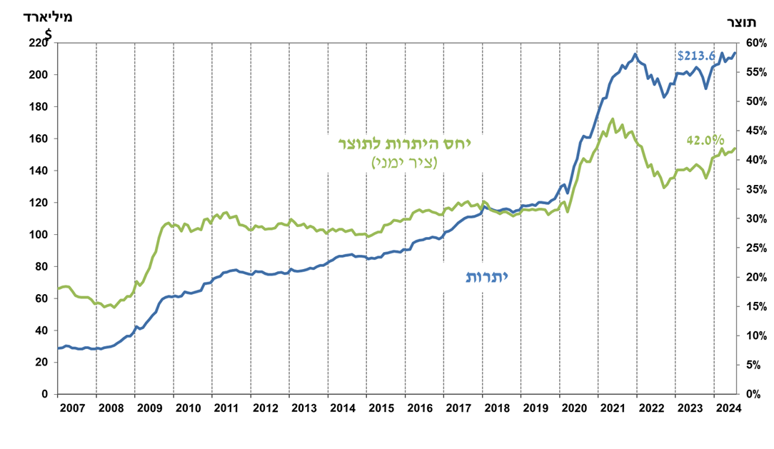

1. כולל תשלומים ותקבולים של בנק ישראל במט"ח.
2. טור זה כולל זכויות משיכה מיוחדות (SDRs'), יתרת הלוואת ה-NAB ויתרת ה-Reserve Tranche בקרן המטבע הבינ"ל.

   3עודכן לאחר תאריך הפרסום.